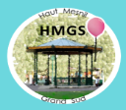

Association de quartier HAUT MESNIL GRAND SUD
Local : 202 avenue Marx Dormoy
92120 MONTROUGE
06 88 15 92 20
montrouge@hmgs.fr
SITE : http://hmgs.fr

Connaissez-vous le qi gong ?

Venez le découvrir lors d’une séance d’essai gratuite le lundi 11 septembre 2023, à 19 h au local de notre Association,
202 avenue Marx Dormoy à MONTROUGE

